W

|  |  |
| --- | --- |
| Materia: | **TIC** |
| **Profesora** | **Belmonte carolina** |
| **Curso** | **4 Año A** |
| **Trabajo práctico** | **45** |
| **Fecha** | **04/08/2024** |
| **Bibliografía :Tecnologías de la información y la comunicación/segunda edición [Alicia cartagenera y Claudio Freijedo]Pearson educación** | | |

Tema: Redes según alcance geográfico

Tipologías

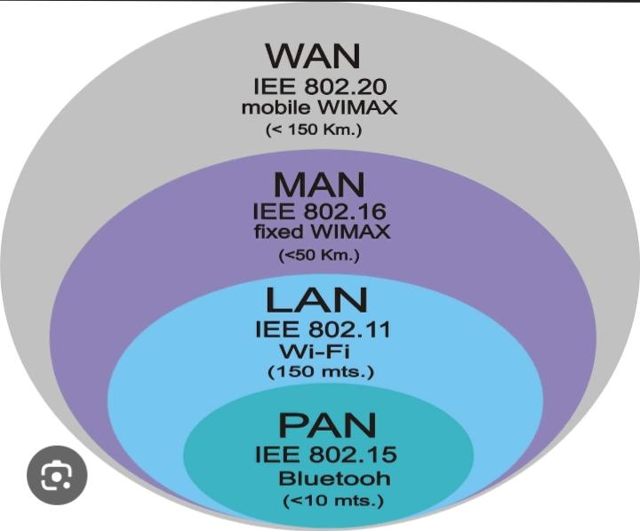

El término red hace referencia a un conjunto de sistemas informáticos independientes conectados entre sí, de tal forma que posibilitan un intercambio de datos, para lo que es necesario tanto la conexión física como la conexión lógica de los sistemas. Esta última se establece por medio de unos protocolos de red especiales, como es el caso de TCP (Transmission Control Protocol). Dos ordenadores conectados entre sí ya pueden considerarse una red.

Las redes se configuran con el objetivo de transmitir datos de un sistema a otro o de disponer recursos en común, como servidores, bases de datos o impresoras. En función del tamaño y del alcance de la red de ordenadores, se puede establecer una diferenciación entre diversas dimensiones de red. Entre los tipos de redes más importantes se encuentran:

Personal Área Networks (PAN) o red de área personal

Local Área Networks (LAN) o red de área local

Metropolitan Área Networks (MAN) o red de área metropolitana

Wide Área Networks (WAN) o red de área amplia

Global Área Networks (GAN) o red de área global

La conexión física en la que se basan estos tipos de redes puede presentarse por medio de cables o llevarse a cabo con tecnología inalámbrica. A menudo, las redes físicas conforman la base para varias redes de comunicación lógicas, las llamadas Virtual Private Networks (VPN). Para la transmisión de datos, estas emplean un medio de transmisión físico común como puede ser la fibra óptica y se vinculan de forma lógica a diferentes tipos de redes virtuales por medio de un software de tunelización.

Cada uno de los diferentes tipos de redes está diseñado para ámbitos de aplicación particulares, se basan en técnicas y estándares propios y plantean ventajas y restricciones variadas.